Samenvatting handjesproject

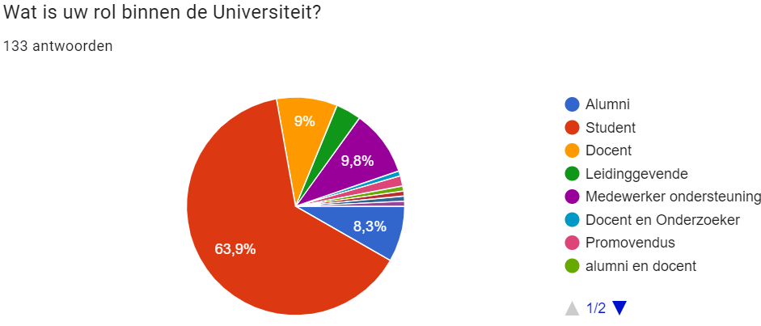
Resultaten van enquête:
4 medewerkers vinden het een kinderachtige traditie en 2 studenten vinden het niet universiteit waardig.
De overige 95% vinden het een belangrijk verbindend ritueel en willen niet dat het verdwijnt.
Wens: veel mensen willen het terug zoals het was. Met oog op de toekomst zijn er verschillende oplossingen: een doorwisselsysteem met de doeken, kunstwerk van maken, foto’s maken en opnemen in een boek, foto’s op de website plaatsen en digitaliseren/projecteren.
Een aanvullende wens is dat ze terug te vinden zijn op naam en/of jaar.

Ons voorstel
Op basis van ons onderzoek is ons voorstel dat er digitale foto’s gemaakt worden van alle huidige doeken en in een automatische slideshow op een digibord (zie foto 1) op locatie 1 of locatie 2 (zie foto 2 en 3) getoond wordt. Op locatie 2 kunnen de doeken van de meest recente afgestudeerden fysiek eromheen worden gehangen.
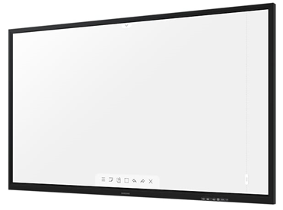
Digibord: Samsung Flip 3
- Hoge resolutie (4k UHD)
- Groot beeld (85 inch)
- Laag energie verbruik (418 watt)
- Goede prijs/kwaliteit verhouding (4.348,12 euro)
Foto 1

Locatie 1: Bibliotheek
Voordelen:
- Te zien vanaf meerdere plekken
- Dichtbij de hoofdingang

Nadelen:
- Kunnen geen fysieke doeken omheen hangen
Locatie 2: Centrale hal
Voordelen:
- Komen veel mensen langs
- Kunnen fysieke doeken omheen hangen
Nadelen:
- Het zal er onrustiger uitzien
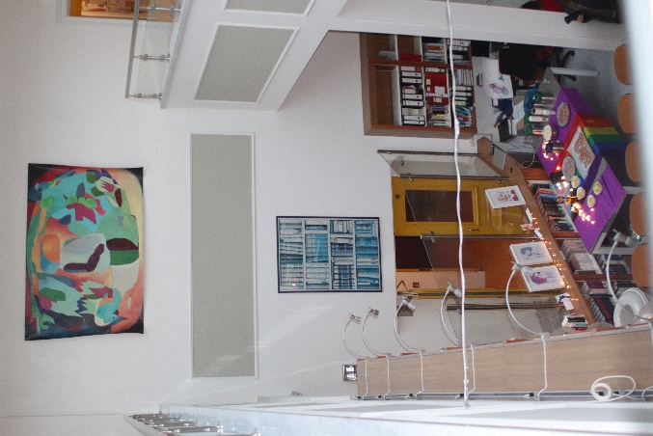
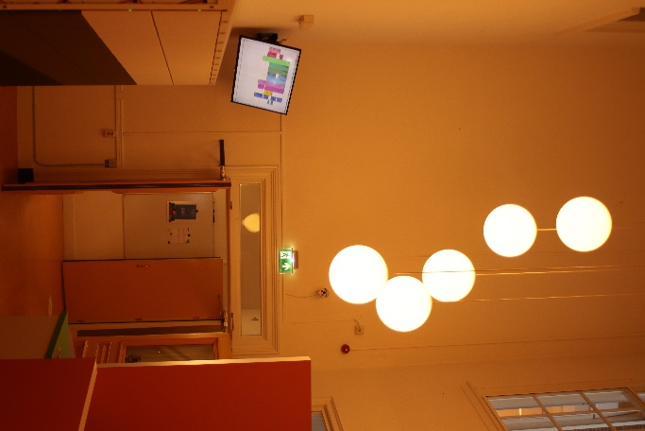

Foto 2
Foto 3

